ERRATA AO EDITAL DO PREGÃO ELETRÔNICO 023/2025

Processo nº: 004/2026
Pregão Eletrônico nº: 003/2026
Sistema de Registro de Preços: 002/2026
Objeto: REGISTRO DE PREÇOS DESTNADO À FUTURA, EVENTUAL E PARCELADA AQUISIÇÃO DE MATERIAL HOSPITALAR PARA ATENDER AS NECESSIDADES DAS SECRETARIA MUNICIPAL DE SAÚDE E SECRETÁRIA MUNICIPAL DE EDUCAÇÃO DO MUNICIPIO DE PRESIDENTE OLEGÁRIO/MG
A Pregoeira e equipe de apoio, nomeadas pela Portaria Municipal nº 006/2026, no uso de suas atribuições legais, RETIFICAM o Edital do Pregão Eletrônico nº 003/2026, que tem por objeto a REGISTRO DE PREÇOS DESTNADO À FUTURA, EVENTUAL E PARCELADA AQUISIÇÃO DE MATERIAL HOSPITALAR PARA ATENDER AS NECESSIDADES DAS SECRETARIA MUNICIPAL DE SAÚDE E SECRETÁRIA MUNICIPAL DE EDUCAÇÃO DO MUNICIPIO DE PRESIDENTE OLEGÁRIO/MG, nos seguintes termos:
Considerando o esclarecimento interposta por licitante, na qual foi indagado o quantitativo do material dentro de cada caixa do item 7.
Onde se lê:
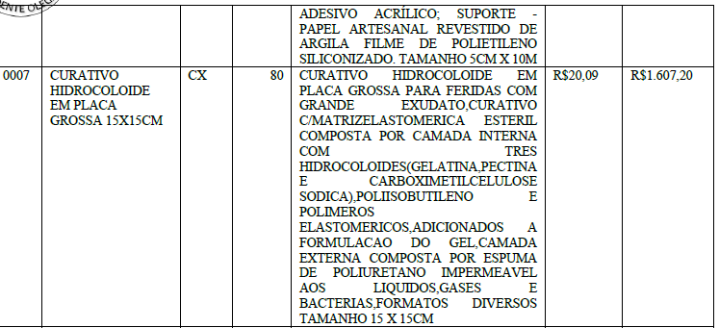
Leia-se:
“O descritivo continua o mesmo sendo que dentro de cada caixa deve conter 20 unidades.”
Estando, portanto, retificado o Edital, assina a Comissão de Licitação nomeada pela Portaria nº 006/2026 a presente errata ao Edital do Processo Licitatório nº 004/2026 e Pregão Eletrônico nº 003/2026.
Publique-se. Cumpra-se.

Presidente Olegário, 20 de janeiro de 2026.

Luciana Cesaria da Silva Souza | Monize Angela de Andrade | Stephany Amancio Queiroz
Membro | Pregoeira | Membro

